Kallelse till aktivitetsdag

Lördagen den 10maj 2025 kl.10.00

**Kallelsen gäller för samtliga medlemmar på 100 bryggan. Samling på hamnplan.**

*Gå igenom bryggornas sprintar och bultar (ta gärna med hylsnyckel 16 och 19)

*Kolla upp att bryggor, bommar mm är i gott skick .Rapportera ev fixa.

* Sätta upp bomskydd

*Nummerskyltar ska sättas upp (medtag skruvdragare)

* Sätta upp parkeringsskyltar (medtag kofot,slägga)

*Städa upp i hamnen och vinterupplägget (medtag kratta för grus, handskar, stövlar, morakniv eller liknande, grov sax, sekatör,grensax annan lämplig utrustning)

*Tvätta av samtliga räddningsstegar. (medtag isskrapa,rotborstar annan lämplig utrustning

*Vårstädning av klubbhuset,toalett, tvätta fönster,blomlådor mm (medtag lämplig utrustning för detta)

Efter arbetet bjuds det på grillad korv med bröd,dryck och kaffe

Vid utebliven närvaro debiteras 300kr

Obs! Kallelse sker genom anslag i hamnen, hemsidan och BAS

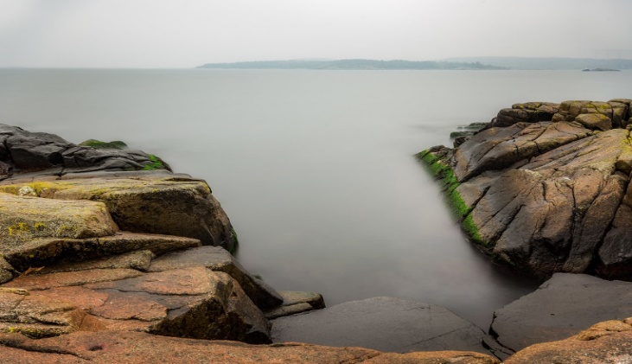

Vi ses, med vänlig hälsning styrelsen